**云南省企业就业失业数据采集系统 项目计划书**

|  |  |
| --- | --- |
| 学 院： | 计算机学院 |
| 专 业： | 软件工程 |
| 学 生： | 徐浩1120213459 |
| 小 组： | 12 |

**目录**

**1 引言 4**

**1.1 编写目的 4**

**1.2 项目背景 4**

**1.3 需求概述 4**

**1.4 项目约束表 5**

**2 范围计划 6**

**2.1 项目边界 6**

**2.2 可交付成果 6**

**2.3 业务需求 6**

**2.3.1 企业用户可用功能 6**

**2.3.2 省级用户可用功能 7**

**2.4 技术需求 8**

**3 进度计划 9**

**3.1 项目里程碑 9**

**3.2 验收标准 9**

**3.3 项目进度安排 10**

**3.3.1 需求分析 10**

**3.3.2 系统设计 10**

**3.3.3 系统编码 11**

**3.3.4 系统测试 11**

**3.3.5 验收交付 11**

**4 成本计划 13**

**4.1 项目整体预算 13**

**4.2 人力资源费用 13**

**4.3 行政管理费用 13**

**4.4 风险应对费用 13**

**4.5 成本控制和监控 14**

**5 质量计划 15**

**5.1 质量目标和标准 15**

**5.2 质量控制措施 15**

**5.3 质量审计和评估 16**

**6 人力计划 17**

**6.1 人力资源需求分析 17**

**6.2 人员招聘和培训计划 17**

**6.3 人员绩效管理计划 17**

**6.4 人员离职和替代计划 18**

**7 沟通计划 19**

**7.1 沟通渠道和工具 19**

**7.2 会议框架 19**

**7.3 沟通评估 19**

**8 风险计划 20**

**8.1 风险识别和评估 20**

**8.2 风险应对策略 20**

**8.3 风险监控措施 20**

**9 合同计划 22**

**9.1 合同审查和评估 22**

**9.2 合同签订和变更 22**

**9.3 合同履行和管理 23**

**9.4 合同关闭和结算 23**

**10 配置管理计划 24**

**10.1 配置项与基线 24**

**10.2 人员与职责 24**

# 1 引言

## 1.1 编写目的

本项目计划书旨在为“云南省企业就业失业数据采集系统”提供详尽的路线图，明确该项目的目标和范围，规划活动和资源分配，制定进度和成本计划，管理风险和质量，以及确立沟通渠道，以确保项目的顺利实施和达成预期目标。

本书严格按照项目管理的各大计划展开编写，它们是：范围计划、进度计划、成本计划、质量计划、人力计划、沟通计划、风险计划、合同计划、配置管理计划。

## 1.2 项目背景

云南省企业就业失业数据采集系统是一个新型的、自含型的软件产品，旨在为云南省相关政府部门和企业提供一个高效、便捷的平台，用于采集、上报、汇总和分析全省企业的就业失业数据。该系统可以替代原有的手工数据采集和上报方式，显著提高数据采集和处理的效率，为政府部门制定就业政策提供及时、准确的数据支撑。

该系统需要与国家失业监测系统进行数据交换，是国家层面失业监测工作的重要组成部分。系统的建设和应用，将进一步完善云南省乃至全国的失业监测体系，对于加强就业形势监测、制定和完善就业政策具有重要意义。

## 1.3 需求概述

就业失业数据采集系统的大致需求如下：

|  |  |  |
| --- | --- | --- |
| 功能类别 | 功能名称 | 一般过程描述 |
| 企业 | 企业信息 | 修改企业基本信息 |
| 备案上报 |  |
| 数据填报 | 填报企业就业人数 |
| 数据查询 | 查询以往调查期数据状态 |
| 省 | 企业备案 | 查看各市已备案企业信息 |
| 企业查询 | 按需要对备案企业进行查询 |
| 报表管理 | 审核上报的数据并汇总上报 |
| 数据修改 | 修改企业上报数据 |
| 数据删除 | 删除历史数据 |
| 数据退回 | 退回上报数据 |
| 数据汇总 | 查询汇总表 |
| 数据导出 | 按报送期导出企业信息、企业报表等数据 |
| 数据查询 | 对全省已创建用户进行条件查询 |
| 多维分析 | 用多维方式分析全省企业岗位变动情况 |
| 图表分析 | 用图表方式分析全省企业岗位变动情况 |
| 发布通知 | 发布、删除通知信息 |
| 系统管理 | 设置上报时限、管理用户、监控系统运行情况 |

## 1.4 项目约束表

项目约束表用于记录和跟踪项目约束条件，包括时间、成本、资源、范围、质量和风险等方面的限制，帮助项目团队有效管理和应对各种限制，以确保项目按时、按预算、按质量完成。

|  |  |
| --- | --- |
| **约束** | **描述** |
| 时间 | 项目需要在规定的时间内（3.1~4.30）完成，因此需要进行合理的时间规划和任务分配，确保项目按计划进行。 |
| 资源 | 项目需要合适的人力（12人）、技术和资金（110万以内）等资源支持，因此需要进行资源评估和调配，以满足项目需求。 |
| 技术 | 项目需要遵循特定的技术限制，包括所选开发平台和框架的技术要求、数据库管理系统的限制以及其他相关技术标准和规范。需要确保所选技术能够满足项目需求并符合现有技术基础和能力。 |
| 组织 | 项目实施涉及不同的组织部门和利益相关者，需要与各方进行合作和沟通。项目团队需要与政府部门和企业合作，确保数据的获取和整合的顺利进行。 |
| 法律 | 项目需要遵守相关的法律法规和合规要求，特别是数据保护和隐私保护方面的规定。确保系统设计和实施符合相关的法律法规，保护用户和企业的合法权益。 |

# 2 范围计划

## 2.1 项目边界

本项目包括企业用户和省级用户两个主要功能模块。企业用户可录入、修改企业信息，填报就业失业数据，并查询相关数据状态。省级用户负责审核、汇总企业数据，并进行数据分析与管理。系统涵盖企业信息管理、数据填报、审核汇总、数据分析、用户管理等功能。数据接口需与国家失业监测系统对接。系统将覆盖云南省范围内的企业就业失业数据采集与管理。

## 2.2 可交付成果

* “云南省企业就业失业数据采集系统”以及软件开发所依赖的其它部分的全部可用源码，包括源程序、数据库对象创建语句、可执行程序、支撑系统的数据库数据、配置文件、第三方模块、界面文件、界面原稿文件、声音文件、安装软件、安装软件源程序文件等。
* 《云南省企业就业失业数据采集系统用户手册》
* 《云南省企业就业失业数据采集系统需求规格说明》
* 《云南省企业就业失业数据采集系统项目计划书》

## 2.3 业务需求

#### 2.3.1 企业用户可用功能

**企业信息管理：**

·允许录入和修改企业详细信息，并将信息上报至省备案。

·数据项包括所属地区、组织机构代码、企业名称、企业性质、所属行业、主要经营业务、联系人、联系地址、邮政编码、联系电话、传真、邮箱等。

**数据填报：**

·允许企业用户填报当期采集数据，并确认无误后上报。

·数据项包括建档期就业人数、调查期就业人数、就业人数减少类型、主要原因及说明、次要原因及说明、第三原因及说明等。

·支持按“上旬、中旬、下旬”、按“周”上报。

**数据查询：**

·允许企业用户查询以往调查期企业数据的状态，但只能查询自己企业的数据。

·支持按“上旬、中旬、下旬”、按“周”查询。

查询结果仅可浏览，不可导出。

#### 2.3.2 省级用户可用功能

**企业备案：**

·允许省级用户查看所有已备案企业的详细信息，但不可修改。

·支持列表显示、查询和查看企业的详细信息，以及导出为Excel文件。

**报表管理：**

·允许省级用户审核企业上报的数据并汇总上报至部级单位。

·包括查看企业上报的数据和报表、退回修改、审核通过、上报等功能。

**数据汇总：**

·允许省级用户查看企业的汇总数据。

·支持根据不同的调查期显示出企业的汇总数据。

·支持按“上旬、中旬、下旬”、按“周”汇总。

**数据修改：**

·允许省级用户对有明显错误的企业数据进行修改，修改后的数据另外存储并不修改报送的原始数据。

·对所选企业的数据进行修改，原始数据和修改日志要保留。

**取样分析：**

·显示各市企业的数量和占比。

·包括显示全省各市企业的数量和占比以及相应的饼图，并支持查询。

**图表分析：**

对比分析：

·使用折线图、表格形式对比两个调查期的企业岗位变动情况。

·支持查询分析，选择2个调查期、样本条件，选择分析方式：地区、企业性质、行业，输出报表和图表展示分析结果。

·支持按“上旬、中旬、下旬”、按“周”对比。

趋势分析：

·使用折线图、表格形式展示多个连续调查期内的企业岗位变动情况。

·支持按“上旬、中旬、下旬”、按“周”展示。

**数据查询与导出：**

·允许对全省已创建账号进行条件查询，并支持导出查询后数据。

**发布通知：**

·允许发布、删除通知信息。

·列出当前用户发布的所有通知信息，包括标题和发布时间，支持新增、修改和删除通知信息的操作。

**系统管理：**

上报时限：

·允许新增或修改调查期。

·允许选择的调查期是每月的“上旬、中旬、下旬”、“第一周、第二周、第三周、第四周”。

用户管理：

·允许建立省和企业用户，包括新增、删除、修改用户信息以及为用户分配角色。

角色管理：

·允许根据需要建立多种角色，不同角色对应不同功能，包括角色定义、修改和删除。

系统监控：

·允许查看当前系统工作情况，包括CPU、内存、硬盘等信息和应用系统的一些信息。

## 2.4 技术需求

**开发平台：**选择流行的Web应用程序开发框架和数据库管理系统，如Django或Flask作为后端开发框架，结合MySQL或PostgreSQL等数据库管理系统。

**前端开发：**采用HTML5、CSS3和JavaScript等前端开发技术，利用React.js或Vue.js等现代前端框架创建用户友好的界面和交互体验。

**后端开发：**使用Python或Java等后端开发技术实现系统的核心功能，包括用户注册和管理、数据上传和整合、数据查询和报告等。

**数据库管理：**选择稳定可靠的数据库管理系统，如MySQL或PostgreSQL，以确保数据的安全性和可靠性，并采用适当的数据备份和恢复策略。

**数据处理和分析：**利用SQL语言和Python等数据处理和分析工具对上传的数据进行清洗、格式转换和统计分析，生成准确的就业失业数据报告。

**安全性和隐私保护：**采用加密技术和身份验证机制保护数据的安全性，确保上传的数据得到保密和隐私的保护，并遵守相关的隐私法规和政策。

**系统维护和支持：**提供易于维护和管理的界面，支持系统管理员进行用户管理、数据维护和系统配置等操作，确保系统的稳定性和可用性，并及时提供技术支持和故障排除。

**可扩展性和性能优化：**设计灵活的系统架构和高效的算法，以支持大规模数据处理和高并发访问，优化系统性能，提高数据处理和查询的效率和响应速度。

# 3 进度计划

## 3.1 项目里程碑

里程碑通常与项目计划中的关键任务或重要阶段相对应，里程碑的设立有助于项目团队和用户跟踪项目的进展，促使团队集中精力和资源完成重要的阶段性任务，同时也有助于评估项目的进展。本项目的里程碑设置如下：

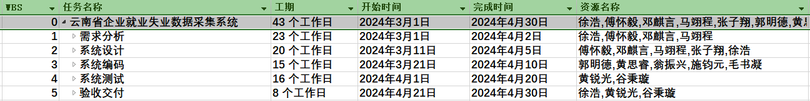

## 3.2 验收标准

验收标准用于评估和判断产品或服务是否达到预期质量水平，以便确定是否可以接受交付该项目。各个阶段的验收标准如下：

|  |  |  |  |
| --- | --- | --- | --- |
| **阶段** | **结束时间** | **交付件** | **验收标准** |
| 需求分析 | 2024/4/2 | 产品需求规格书 | 需求文档已编写并获 得相关方的批准 |
| 系统设计 | 2024/4/5 | 产品开发计划  产品设计说明书  产品测试与验证计划  采购计划 | 系统设计文档已编写 并获得相关方的批准 |
| 系统编码 | 2024/4/10 | 可执行的系统软件 | 功能已完成，能按预期运行 |
| 系统测试 | 2024/4/20 | 测试文档 | 测试报告已编写，所有功能已通过测试，并修复所有已知的缺陷 |
| 验收交付 | 2024/4/30 | 部署的软件、文档 | 成功部署，所有文档已经整理审核完毕 |

## 3.3 项目进度安排

#### 3.3.1 需求分析

需求分析阶段是项目开发过程中的关键阶段，项目团队与用户密切合作，收集、整理和分析项目相关的各种需求，以便项目团队能够对项目需求充分理解和准确把握，为项目的成功实施奠定坚实的基础。

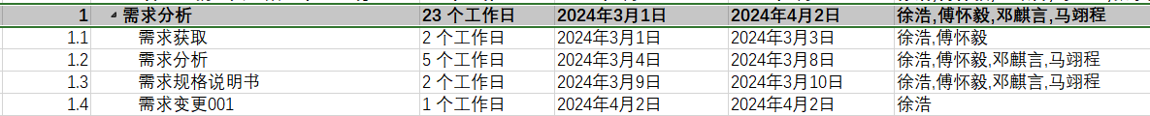

#### 3.3.2 系统设计

系统设计阶段紧随需求分析阶段，旨在将需求转化为可执行的系统设计方案，为开发人员提供明确的指导和参考。

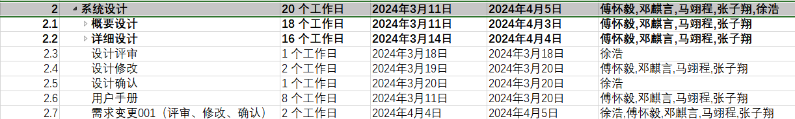











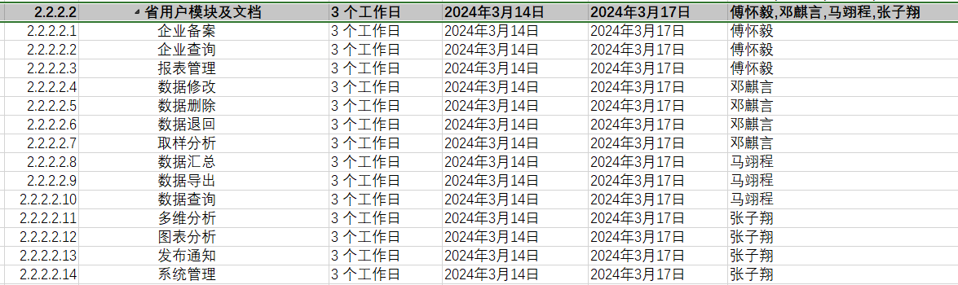





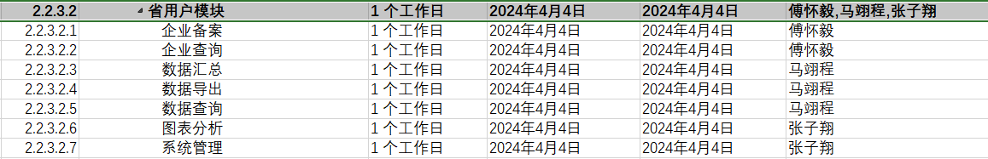

#### 3.3.3 系统编码

在系统编码阶段，开发团队根据系统设计阶段的设计方案和需求规格，开始编写和调试源代码，实现系统的各项功能和模块。



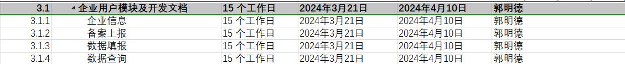

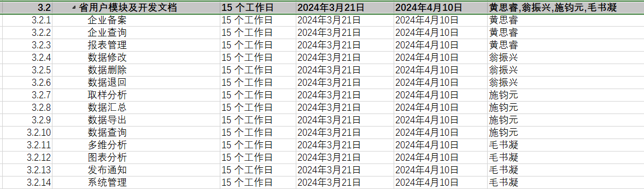

#### 3.3.4 系统测试

系统测试和系统开发并行，且为开发阶段收尾，以确保系统能够满足用户的需求和期望，并且达到预期的质量水平。

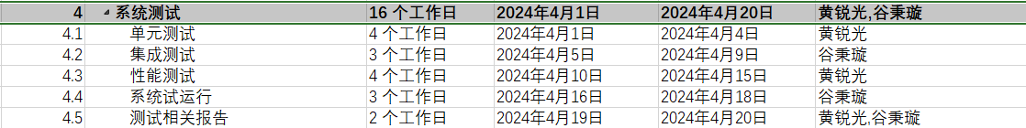

#### 3.3.5 验收交付

验收交付阶段旨在将项目的最终成果交付给客户或最终用户，并确保其符合预期的需求和质量标准，最终达成交付确认，完成项目的正式交付和接受手续，让项目顺利落地。



# 4 成本计划

## 4.1 项目整体预算

根据项目需求和范围，进行项目预算估计，包括各个阶段和活动的总成本估计如下：

|  |  |  |
| --- | --- | --- |
| **费用名称** | **费用估计/万元** | **费用解释** |
| 人力资源 | 65 | 团队成员的招聘、培训、工资等 |
| 行政管理 | 30 | 购买、租赁的硬件资源、软件服务，差旅费用、会议费用等 |
| 风险应对 | 10 | 应对突发情况的费用 |
| 合计 | 105 | |

## 4.2 人力资源费用

根据团队成员的实际工作、需求，估算人力资源的详细费用如下：

|  |  |  |
| --- | --- | --- |
| **费用名称** | **费用估计/万元** | **费用解释** |
| 项目经理工资 | 6*1人 | 固定薪资、绩效奖金、加班费等 |
| 设计人员工资 | 4*4人 | 固定薪资、绩效奖金、加班费等 |
| 开发人员工资 | 4*5人 | 固定薪资、绩效奖金、加班费等 |
| 测试人员工资 | 4*2人 | 固定薪资、绩效奖金、加班费等 |
| 培训费用 | 8 | 员工培训、技能提升、职业发展等 |
| 招聘费用 | 2 | 广告费、招聘网站费用、招聘会展费用等 |
| 需求变更001 | 5 | 针对需求变更001相关的变动费用，按参与角色和工作量分配 |

## 4.3 行政管理费用

根据维持日常办公和管理活动，对行政管理详细费用说明如下：

|  |  |  |
| --- | --- | --- |
| **费用名称** | **费用估计/万元** | **费用解释** |
| 硬件资源 | 15 | 计算机、打印机、服务器等 |
| 软件服务 | 5 | 相关的软件服务费用 |
| 办公室租赁 | 5 | 工作室租赁、水电费、维修费等 |
| 差旅及会议 | 5 | 出差通勤费、会议组织费等 |

## 4.4 风险应对费用

组织为了应对潜在风险或已发生风险而产生的费用，包括风险评估与管理费用、保险费用、安全设施与措施费用、应急预案和灾难恢复费用、法律诉讼与合规费用、品牌保护与危机公关费用、财务风险管理费用等。

## 4.5 成本控制和监控

成本控制和监控旨在确保企业在运营过程中能够有效地管理和控制成本，以提高盈利能力和竞争力。具体措施如下：

* 预算设定与执行：制定详细的预算计划，包括各项费用的预期支出，并在实际支出过程中对比和控制，确保不超出预算范围。
* 采购和供应链管理：优化供应链结构，选择可靠的供应商，建立长期合作关系，以获得更有竞争力的采购价格和优惠条件。
* 人力资源管理：合理配置人力资源，提高员工的生产效率和工作质量，降低人力成本。
* 质量管理：强化质量管理体系，减少产品和服务的质量问题，避免因质量问题而导致的额外成本和损失。
* 设备维护与管理：做好设备的定期维护和管理，延长设备的使用寿命，降低设备故障率和维修成本。
* 监控和反馈机制：建立成本监控系统，定期收集和分析成本数据，及时发现异常情况，制定对策进行纠正。

# 5 质量计划

## 5.1 质量目标和标准

质量目标是项目所追求的质量水平和期望的质量结果，而质量标准则是具体衡量产品或工作成果是否符合预期质量水平的规范或要求，通过设定明确的质量目标和质量标准，项目团队可以有效地管理和控制项目的质量，确保项目交付的产品或服务达到预期的质量水平，满足利益相关者的期望和需求。本项目的质量目标和标准如下：

|  |  |  |
| --- | --- | --- |
| **项目质量** | **目标** | **基线** |
| 进度偏差 | 0% | 5% |
| 需求实现 | 100% | 95% |
| 规格偏差 | 0% | 5% |
| 费用偏差 | 0% | 5% |
| 软件轻微缺陷 | 0% | 5% |
| 软件严重缺陷 | 0% | 0% |
| 交付成果齐套 | 100% | 100% |
| 返修 | 0% | 5% |

其他质量目标说明：

* 可用性：保证友好简易的用户操作体验。
* 高可靠性和稳定性：项目交付的产品能够持续稳定地运行和提供价值，减少故障和风险。
* 数据准确性：就业失业数据采集系统的数据和实际情况一致。
* 合规性：符合相关法律、约束。

## 5.2 质量控制措施

为了确保项目交付的成果符合预期质量标准和要求，应采取的质量控制措施如下：

* 质量计划：制定详细的质量计划，明确项目的质量目标、标准和要求。
* 过程控制：在项目执行过程中，采取控制措施监督和管理项目活动，确保过程符合质量标准和要求。
* 质量记录和文档管理：建立完善的质量记录和文档管理系统，记录项目质量相关信息，方便追溯和查证。
* 培训和意识提升：对项目团队成员进行质量意识培训，提高他们对质量管理重要性的认识，增强质量责任感和自觉性。
* 质量沟通：与客户和部门及时沟通项目质量情况，包括质量目标、进展情况、问题和解决方案等，建立透明和开放的沟通渠道。

## 5.3 质量审计和评估

质量审计和评估用于评估项目质量管理体系有效性和项目成果质量，有助于发现潜在问题、确定改进机会，并确保项目达到预期的质量标准，详细措施如下：

* 进行内部质量审计，对项目执行过程中的质量管理活动进行审核，检查是否符合质量标准和流程规范。
* 进行外部质量评估，邀请独立的质量专家或机构对项目的质量管理进行评估，提供独立的意见和建议。

# 6 人力计划

## 6.1 人力资源需求分析

通过了解业务需求、识别岗位需求、评估现有人力资源、预测人员流动等，有效地确定所需人才的数量、类型和能力，从而制定合适的人力资源战略，支持业务目标的实现。

## 6.2 人员招聘和培训计划

通过线上、线下相结合的方式招聘，吸引和选拔具备所需技能和素质的人才。

通过详细完备的培训计划为员工提供必要的知识、技能和能力，以适应组织的需求，更快投入到项目的研发，并持续提升其业务水平和竞争力。

本项目组最终的成员和角色如下：

|  |  |  |
| --- | --- | --- |
| **角色** | **负责人** | **部门** |
| 项目经理 | 徐浩 | 行政部 |
| 设计人员 | 傅怀毅 | 技术部 |
| 邓麒言 | 技术部 |
| 马翊程 | 技术部 |
| 张子翔 | 技术部 |
| 开发人员 | 郭明德 | 技术部 |
| 黄思睿 | 技术部 |
| 翁振兴 | 技术部 |
| 施钧元 | 技术部 |
| 毛书凝 | 技术部 |
| 测试人员 | 黄锐光 | 技术部 |
| 谷秉璇 | 技术部 |

## 6.3 人员绩效管理计划

通过设定明确的绩效目标和标准，建立有效的评估体系，提供及时的反馈和指导，以及实施奖励和激励措施，激发员工的工作动力，促进个人和组织目标的对齐，提高员工的工作效率和绩效水平，从而实现组织的长期发展目标。

## 6.4 人员离职和替代计划

通过识别关键岗位和人员、评估离职影响、制定招聘和培训计划、进行知识转移和信息共享，以及实施员工激励措施等，更好地应对员工流动的挑战，保持业务的正常运转，并为组织的持续发展提供保障。

# 7 沟通计划

## 7.1 沟通渠道和工具

为了有效传递信息、促进团队合作、解决问题、管理进度以及建立良好的关系，需要适当选择和使用沟通工具。可采用的沟通渠道如下：

* 定期会议：包括团队会议、项目进展会议、决策会议等，并记录会议内容、讨论结果和行动项。
* 电子邮件：用于发送正式的书面通信、提供重要信息和文件，以及进行沟通和讨论。
* 项目管理软件：如Microsoft Project、Trello、Asana等，用于管理项目进度、任务分配、文档共享和团队协作。
* 即时通讯工具：如QQ、微信等，用于团队成员之间的实时沟通和交流。
* 文档共享平台：如Google Drive、GitHub等，用于存储和共享项目文档、资料和报告。

## 7.2 会议框架

* 议程：提前分发给与会者，并在会议开始前进行确认，列出会议要讨论的主题、议题、目标和安排，确保会议有组织、有方向地进行。
* 讨论：由发起人引导，与会者按照议程逐个讨论各项议题，确保每个议题都得到充分讨论和决策，同时要控制会议进度，防止偏离主题。
* 决策：确定解决方案、做出决策以及制定行动计划。与会者共同就议题达成一致，确定行动项、责任人和截止日期。
* 总结：对会议讨论和决策结果进行概括和回顾，确认行动计划，以及提前安排下次会议的时间和议程。
* 跟进：会议结束后，应及时编写会议纪要，记录讨论内容、决策结果和行动项，分发给与会者，以便跟进执行和追踪进展。

## 7.3 沟通评估

对项目或组织内部沟通效果进行分析和评估，旨在确定沟通的有效性、发现问题和改进机会，并制定相应的改进措施，以提高团队协作效率和项目执行效果。

通过收集反馈意见、分析数据、制定改进措施和定期复评，团队可以不断优化沟通方式，促进信息流动和团队合作，实现项目和组织的成功目标。

# 8 风险计划

## 8.1 风险识别和评估

通过预见潜在问题、增强决策依据、优化资源分配以及促进团队合作，可用帮助项目团队及时发现和应对可能影响项目目标实现的各种风险，从而提高项目成功的可能性和效率。具体的方法如下：

* 定性分析：通过专家访谈、头脑风暴、SWOT分析等方法，识别和描述可能影响项目的各种风险因素，评估其可能性和影响程度，并根据评估结果对风险进行优先级排序，确定应对策略。
* 定量分析：利用概率分布、模拟技术、统计分析等方法，对风险的可能性和影响进行定量分析和量化评估，以更准确地估计风险的概率和影响程度，为决策提供量化的依据和参考。

## 8.2 风险应对策略

针对已识别的潜在风险采取措施和计划，以降低或消除风险对项目目标的影响，或者利用风险为项目带来机会。具体策略包括：

* 规避：针对高风险的情况，通过调整项目范围、调整资源分配或避免特定活动，尽量避免风险的发生。
* 减轻：采取措施降低风险的可能性或影响程度，例如加强监控、提高质量控制、增加备用资源或制定备份计划。
* 接受：对于某些风险，认识到无法完全消除或转移，选择接受并准备应对其可能带来的影响，包括建立应急计划、储备资金等。
* 利用：针对某些风险可能带来的机会，采取措施来充分利用这些机会，从而提高项目的收益或实现额外的收益。

## 8.3 风险监控措施

在项目实施过程中，要持续关注和评估项目风险的变化情况，确保采取措施的及时性。具体的措施有：

* 建立监控机制：设计和建立用于监控风险的机制和流程，确定监控频率、责任人和报告机制，确保风险监控的持续性和有效性。
* 制定风险指标：设定风险指标和阈值，用于评估风险的变化情况，确定何时需要采取行动来应对风险。
* 定期风险评估：定期对项目风险进行评估和分析，识别新的风险，评估已识别风险的变化情况，以及评估风险对项目目标的影响。
* 更新风险登记册：及时更新项目的风险登记册，记录新识别的风险、风险的变化情况以及采取的应对措施，确保团队对项目风险的全面了解。
* 持续沟通与报告：保持项目团队和用户的沟通，及时向相关方报告风险的变化情况、采取的应对措施以及可能对项目造成的影响，以确保信息的及时传递和共识的形成。

# 9 合同计划

## 9.1 合同审查和评估

对项目相关合同文件进行全面审查和评估，以确保合同条款符合法律法规、项目需求和利益相关者期望，并最大程度地保护项目利益和风险控制。有如下方法：

* 详细审查：对合同文件进行仔细阅读和理解，确保了解合同条款的具体内容和含义。
* 法律评估：针对合同条款进行法律评估，确认其是否符合相关法律法规，并避免出现法律风险。
* 风险识别：识别和评估合同可能存在的各种风险，包括合同条款模糊、责任不清、变更管理不当等方面的风险。
* 合同条款协商：如有必要，与合同方进行协商，就合同条款进行适当修改和调整，以确保合同符合项目需求和利益。
* 定期审查：定期对合同条款进行审查和评估，特别是在项目变更或风险增加时，及时调整合同条款，以保持合同的有效性和适应性。

## 9.2 合同签订和变更

在项目执行过程中与项目相关的合同文件的签署和可能发生的变更，因此要对其流程进行说明：

* 合同起草：编制合同草案，明确各方的权利和义务、责任和义务、支付条款、交付要求等内容。
* 谈判和协商：双方就合同条款进行谈判和协商，解决合同中的分歧，确保合同内容符合双方的利益和需求。
* 审查和审批：对合同草案进行审查和审批，确保合同内容符合公司政策、法律法规和项目需求，并得到相关部门或管理层的批准。
* 签署合同：双方在谈判和审批完成后，正式签署合同文件，确认合同的有效性和约束力，开始履行合同义务。
* 合同执行：合同签订后，双方按照合同约定履行各自的义务，监督合同执行过程，确保按时交付、按质完成。
* 变更管理：在项目执行过程中，如果出现项目范围、要求或条件等方面的变化，导致合同内容需要调整或修改，进行合同变更管理，包括识别变更、评估影响、协商变更内容、签署变更协议等步骤。

## 9.3 合同履行和管理

确保合同各方按照约定履行合同义务。建立合同履行的监督和控制机制，跟踪合同履行进展，确保合同交付物的质量和时间的控制。同时，建立合同变更和索赔管理机制，及时处理合同履行中的问题和纠纷。

## 9.4 合同关闭和结算

在项目完成后，对合同进行总结和清算，结束合同关系，其内容包括：

* 工作验收：确保项目交付物已经按照合同要求完成，并经过客户或相关方的验收确认，以确保项目工作达到预期目标。
* 合同履行检查：对合同执行过程进行回顾和检查，确认双方按照合同条款和条件履行了各自的责任和义务。
* 结算款项：根据合同约定和项目实际执行情况，进行结算款项的计算和支付，包括确认已经完成的工作量、审核合同支付款项和发票、处理尾款等。
* 风险和问题处理：处理合同执行过程中可能出现的风险和问题，包括纠纷解决、索赔处理等，确保合同关闭过程顺利进行。
* 合同文件归档：对合同文件进行整理和归档，保存合同执行过程中产生的所有重要文件和记录，以备将来审计或备案之需。
* 客户满意度评估：对客户满意度进行评估，了解客户对项目执行过程的评价和反馈，收集意见和建议，为今后项目提供参考。
* 合同正式关闭：确认所有工作已经完成并结算完毕后，正式结束合同关系，关闭相关文件和记录，宣告合同正式关闭。

# 10 配置管理计划

## 10.1 配置项与基线

配置项是项目中独立管理的组件或文档，包括硬件、软件、文档、接口、数据等，对于项目或系统的开发、实施、维护和支持都至关重要。

本项目的具体配置项如下：

|  |  |  |  |
| --- | --- | --- | --- |
| **类别** | **编号** | **配置项** | **提交时间** |
| 计划 | 101 | 项目计划 | 2024/4/30 |
| 102 | 配置管理计划 | 2024/4/30 |
| 需求 | 201 | 需求规格说明书 | 2024/4/2 |
| 202 | 变更申请单、变更审批单、变更执行单 | 2024/4/2 |
| 设计 | 301 | 软件体系结构设计文档 | 2024/3/13 |
| 302 | 数据库设计文档 | 2024/4/5 |
| 303 | 用户界面设计文档 | 2024/4/5 |
| 304 | 接口设计文档 | 2024/4/5 |
| 编码 | 401 | 数据库源代码 | 2024/3/17 |
| 402 | 软件源代码 | 2024/4/10 |
| 403 | 开发文档 | 2024/4/10 |
| 测试 | 501 | 项目测试计划文档 | 2024/4/10 |
| 502 | 测试报告 | 2024/4/20 |
| 503 | 质量报告 | 2024/4/20 |
| 504 | 缺陷报告 | 2024/4/20 |
| 其他 | 601 | 会议记录文档 | 2024/4/30 |
| 602 | 用户手册 | 2024/4/30 |

## 10.2 人员与职责

考虑上述的配置项和组内人员的角色，每个成员负责的配置项如下：

|  |  |
| --- | --- |
| **人员** | **配置项** |
| 徐浩 | 101、102、202 |
| 徐浩,傅怀毅,邓麒言,马翊程 | 201 |
| 傅怀毅,马翊程 | 301 |
| 邓麒言,张子翔 | 302、401 |
| 傅怀毅,邓麒言,马翊程 | 303、602 |
| 傅怀毅,邓麒言,马翊程,张子翔 | 304 |
| 郭明德,黄思睿,翁振兴,施钧元,毛书凝 | 402、403 |
| 黄锐光,谷秉璇 | 501、502、503、504 |
| 该会议记录员 | 601 |